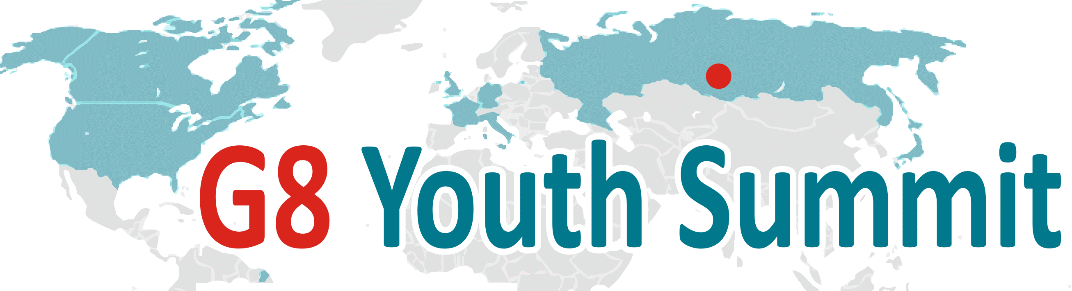

Application form
Here add your
G8 Youth Summit picture,
please

Canada, 9-14 May 2010

Complete all parts of this form in typescript as a Microsoft Word file - to be emailed by February 1 2010 at g8ysummit@gmail.com. You are also required to submit a CV and essay (more detailed in part C of the Application form).

A. Personal details
Name
Surname

Patronymic name

Age
Date of Birth
CONTACT INFORMATION
Home
Mobile
Fax
Email
SPECIAL
Any special dietary needs? |  | I am vegetarian |  | Other special needs |  | No special needs
Do you need visa? |  | Yes |  |  | No
Where you heard of the competition to the G8 Youth Summit?
B. Professional and academic background
Please list all positions held since completing your university education, stating your job title
Any voluntary activities

Education, University
Address of the university
Faculty
Discipline
Your degree |  | Bachelor |  | Master |  | other
Year you started and finished your study
Are you member of any student or youth organizations? |  | Yes |  |  | No
If yes, which one?

C. Essay
Do you have international conference experience? (year, conference name, place)
Position (please  mark the position) |  | You should apply to one from 9 positions and attache 2 pages essay on a topic in English
1. Президент (Head of State) |  | Меняющаяся геометрия: «Группа Восьми», «Группа Двадцати» - неформальный клуб или институционализация?
2. Помощник Президента (Sherpa) |  | Взаимодействие органов власти по подготовке позиции государства для встреч «Группы Восьми» и «Группы Двадцати».
3. Министр иностранных дел (Foreign Affairs); |  | Развитие систем коллективной безопасности
4. Министр экономического развития (Economics/Trade); |  | Кризис мировой автомобильной промышленности
5. Министр финансов (Finance) |  | Будущее мировых финансовых институтов
6. Министр здравоохранения и социального развития (Health) |  | Старение и уменьшение численности коренного населения развитых стран
7. Министр регионального развития (Development) |  | Развитие сотрудничества пограничных регионов соседних стран, товарный обмен
8. Министр обороны (Defence); |  | Развитие систем коллективной безопасности
9. Министр природных ресурсов и экологии (Environment); |  | Развитие технологий добычи полезных ископаемых и сохранения окружающей среды;

D. Information for visa
Last name
First name

Patronymic name

Citizenship
Date of Birth
Place of Birth
Passport number
Authority
Date of issue
Date of expiry

E. Motivation
What is your motivation for taking part in G8 Youth Summit?

Date
Signature

.

